Le préservatif : un moyen de contraception et de prévention contre les IST
Niveau de classe : Cycle 4
Notion du BO travaillée qui s’inscrit dans « Le corps humain et la santé » >> « Responsabilité humaine en matière de santé » :
Expliquer sur quoi reposent les comportements responsables dans le domaine de la sexualité.
Notions fondamentales : Le préservatif comme moyen de contraception mécanique, comme moyen de protection contre les IST, MST
Notion de prévention individuelle et collective.

- L’activité vise l’étude du préservatif comme méthode de contraception et de protection contre les IST.

Compétence travaillée dans l’activité : Construire un texte explicatif.
Contexte de l’activité :
Cette activité peut s’intégrer dans une séquence visant la co-construction des notions. Elle peut faire suite à l’étude de la fécondation et permettre d’introduire la mise en relation entre sexualité et santé.
Contenu de l’activité :
Consigne : À partir des documents fournis, rédiger un texte expliquant en quoi une utilisation conforme du préservatif est importante dans le domaine de la sexualité, notamment pour assurer une contraception efficace et pour se protéger des infections sexuellement transmissibles.
Document 1 : Les principaux moyens de contraception
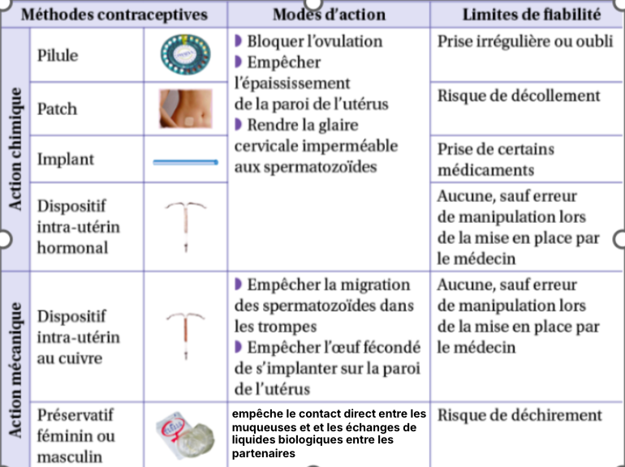
Sources : https://www.zanzu.no/fr/dictionnaire/letter/date-dexpiration-https://www.annabac.com/revision-bac/les-methodes-contraceptives-preventives

Document 2 : utilisation du préservatif
La flèche pointe la date de péremption du préservatif. | 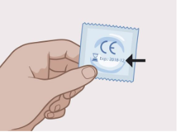

Document 3 : Extrait du dossier « Infections sexuellement transmissibles, sensibiliser et prévenir »
« Les infections sexuellement transmissibles se transmettent principalement lors des rapports sexuels par l’intermédiaire de virus, bactéries ou parasites. Les répercussions sur la santé sont importantes, en voici quelques exemples :
La chlamydiose, due à une bactérie (Chlamydia trachomatis) touche plus particulièrement les jeunes femmes chez qui elle peut être à l’origine d’une infertilité. Elle se transmet par contacts sexuels avec une personne infectée. Lors de l’accouchement, l’infection peut aussi être transmise au nouveau-né par la mère.
La gonococcie, ou blennorragie ou gonorrhée, est une IST due à la bactérie Neisseria gonorrhoeae. Elle touche principalement les individus de moins de 30 ans et plus particulièrement les hommes. La transmission se réalise au cours de rapports sexuels non protégés (pénétrations vaginales, anales ou buccales), voire lors d’un contact sexuel sans pénétration.
L’herpès génital est une IST provoquée par le virus herpès simplex (HSV) qui entraîne des épisodes récurrents de petites vésicules douloureuses remplies de liquide sur et autour des organes génitaux. L’Herpès génital se transmet par contact direct de muqueuse à muqueuse avec la zone infectée lors d’un rapport sexuel.
Les IST ont des répercussions sur la santé, la vie sexuelle, la fertilité et fréquemment sur l’enfant à venir lorsqu’elles surviennent au cours de la grossesse. Il est essentiel de les prévenir et de les dépister. Le respect de quelques conseils importants permet de se protéger des IST et de protéger ses partenaires sexuels de façon efficace. »
Source : sciencesdirect.com

Document 4 : VIH et SIDA
Le VIH est un virus qui tue les globules blancs du système immunitaire.
Les personnes séropositives (porteuses du VIH) ne présentent pas de symptômes les premières années après la contamination. Mais si aucun traitement n’est suivi, le Syndrome de l’ImmunoDéficience Acquise (SIDA) apparaît environ sept ans après l’infection par le VIH. Le système immunitaire ne fonctionne plus, à cause de cela les personnes infectées peuvent développer des maladies dites « opportunistes », causées par des micro-organismes d’origine bactérienne, fongique et parasitaire, ainsi que certains cancers.
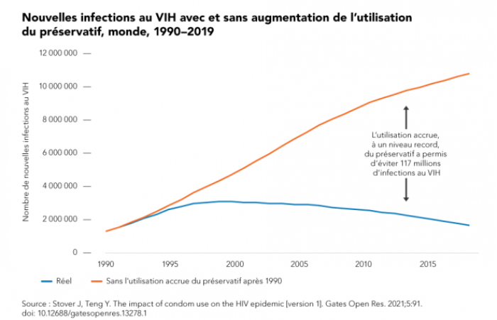
Graphique représentant l’effet de l’utilisation des préservatifs sur le nombre d’infections au VIH.
Source : « https://www.pasteur.fr/fr/centre-medical/fiches-maladies/sida-vih#quels-sont-les-symptmes »

Critères de réussite de la compétence travaillée :
- Construire un texte explicatif (= texte comportant au moins 2 idées clés mises en relation pour expliquer un phénomène, un mécanisme, etc.)

Je réussis si :  +/- | Evaluation
PERTINENCE : Mon texte permet d’expliquer ce qui est visé. Pour cela, seules les idées-clés utiles sont sélectionnées et elles s'enchaînent de façon logique.
COMPLETUDE : Toutes les idées-clés nécessaires pour répondre sont présentes. Toutes les informations associées aux idées-clés sont présentes.
EXACTITUDE : Je suis rigoureux / rigoureuse dans la rédaction :
- vocabulaire scientifique exact et précis.
- sans déformation ni erreur dans les informations présentées.
CONFORMITE : J’ai structuré mon écrit afin de faciliter sa lecture et sa compréhension :
- une phrase introduisant l’objectif.
- un développement (un paragraphe argumenté par idée-clé développée + illustrations possibles).
- une petite conclusion donnant la réponse.
et je maitrise la langue française (orthographe, syntaxe, grammaire).

